产品需求文档：ExamPilot AI 智能考试冲刺系统

前言
本产品通过 AI 题库结构化、知识掌握度建模、自信度校准与诊断性追问机制，将静态复习资料转化为个性化考试冲刺路径。核心目标不是让用户刷更多题，而是先帮助用户看清真实掌握盲区，再用最短路径攻克薄弱点。
核心命题：学习时间有限 vs 信息量过载 vs 掌握状态不确定 vs 自我认知偏差。

一、 版本信息
字段 | 内容
版本号 | V1.0
创建日期 | 2026-06-27
文档类型 | 产品需求文档 PRD
产品阶段 | 作品集 Demo / MVP 方案设计
审核人 | 待定

二、 变更日志
时间 | 版本号 | 变更人 | 主要变更内容
2026-06-27 | V1.0 | 产品经理 | 根据 ExamPilot AI 大纲创建 PRD 初稿，并按飞书 PRD 模板重排。

三、 文档说明

名词解释
术语 / 缩略词 | 说明
题库 | 由 PDF、Word、PPT、图片或半结构化模板导入并结构化后的题目集合。
掌握度 | 系统基于正确率、答题时间、修改行为、自信度等信号计算出的知识掌握概率。
自信度校准 | 对比用户主观自信与客观答题表现，识别高估、低估或校准状态。
知识幻觉 | 用户认为自己掌握，但真实作答错误或无法解释的状态。
诊断性子题 | 为确认错因而动态生成的 1-2 道极简追问题，只考察单一概念、公式或方法。
冲刺路径 | 系统基于薄弱点、错因和时间预算生成的个性化复习计划。

四、 需求背景

产品 / 数据现状
高校期末复习中，教师常提供 100-300+ 道复习题、课件和零散资料。学生需要在短时间内完成记忆、理解和查漏补缺，但通常无法判断哪些题已经掌握，哪些只是“看起来熟悉”。
- 题量大、时间短，复习任务天然具有冲刺属性。
- 重复阅读已掌握内容会大量浪费时间。
- 学生对自身知识状态存在盲区，容易高估自己。
- 现有工具多提供题目承载和答案解析，缺少可量化的掌握度建模与错因诊断。

用户调研
调研维度 | 假设 / 发现 | 产品启示
目标人群 | 大学生、课程考试备考用户、可扩展到资格考试用户。 | 优先服务“短时间高压力”的考试冲刺场景。
核心痛点 | 不知道自己真正不会什么，常把“有印象”误判为“已掌握”。 | 将自信度采集作为核心交互，主动暴露认知偏差。
行为特征 | 临时冲刺、题目密集、对路径确定性要求高。 | 提供 30/60/120min 三档冲刺模式。
信任门槛 | 用户担心 AI 解析错题或误判掌握情况。 | 导入后进入核对模式，并展示诊断过程和判断依据。

竞品分析
主要信息 | 关键结论 | 截图或视频
普通刷题 App | 无差别刷题，不解决“该学什么”和“为什么错”。 | 可在作品集中补充竞品页面截图。
ChatGPT 学习助手 | 通用问答强，但缺少结构化题库、掌握度画像和长期学习闭环。 | 可补充对话式学习截图。
题目解析工具 | 解释答案，但很少定位错因根源，也不生成冲刺路径。 | 可补充题目解析工具截图。

五、 产品目标
目标 | 定义 | 衡量方式
提升复习效率 | 减少无效重复学习 >= 50%。 | 相同时间内后测得分提升、错题复现率下降。
精准识别薄弱点 | 区分主观自信度与客观正确率的差距。 | 输出高估、低估、未掌握、已掌握四类状态。
提供可解释路径 | 自动生成考前学习计划，并解释为什么学这些。 | 计划可追溯到知识点、错因、掌握概率。
建立 AI 信任 | 通过核对模式与诊断过程降低用户怀疑。 | AI 解析修正率、诊断接受率、路径完成率。

六、 产品定位
ExamPilot AI 是 AI 驱动的考试结构建模与自适应冲刺系统。它强调“暴露盲区 + 深度诊断 + 最短路径攻克”，让用户先看见无知，再消灭无知。
核心差异点：不仅告诉用户哪里错，还通过“自信度校准”和“诊断性追问”让用户亲眼见证自己的知识幻觉，建立对系统判断的信任。

七、 需求概述
能力层 | 输入 / 处理 | 输出
输入理解层 | PDF、Word/PPT、图片题目、半结构化模板；OCR、题干/选项/答案拆解、知识点映射。 | 结构化题库、知识点体系、选项归因标签。
掌握度评估层 | 答案对错、答题时间、修改次数、犹豫行为、主观自信度。 | 用户知识画像、掌握状态、自信偏差分析、错因分类。
冲刺决策层 | 薄弱知识点、错因标签、时间预算、历史复习表现。 | 动态分层题库、个性化复习路径、诊断性子题。

八、 功能需求

8.1 题库导入系统
- 支持 PDF / 图片 / Word / PPT / 半结构化 Word 或 Excel 模板导入。
- 自动识别题干、选项、答案、解析和知识点。
- 导入后强制进入核对模式，用户以卡片形式快速修正 AI 解析结果。
- 展示 AI 解析准确率，确认无误后再入库。

8.2 快速测评模式
- 单题展示，一键作答。
- 作答前选择自信度：很确定 / 有点印象 / 猜测，作答后可调整。
- 即时正误反馈，并展示 AI 判定的掌握等级。
- 高自信但答错时触发“认知冲突”提示，引导用户进入诊断。

8.3 掌握度分析系统
掌握状态 | 定义 | 系统策略
已掌握 | 快速正确且高自信。 | 低频抽查，考前回顾。
模糊掌握：自信过高 | 错误但高自信，存在知识幻觉。 | 优先强化，触发诊断性子题。
模糊掌握：自信不足 | 正确但低自信，存在隐性掌握。 | 给校准反馈与少量鼓励题。
未掌握 | 错误且低自信。 | 基础知识点突破，高频复习。

8.4 错题系统
- 自动收集错题，附带错因标签与诊断记录。
- 支持二次练习和“消灭错题”冲刺模式。
- AI 简要解析，并标注同类混淆项警惕。

8.5 冲刺模式
模式 | 适用场景 | 学习策略
30min 冲刺模式 | 临考前时间极短。 | 只刷自信过高的模糊题和诊断后推送的变式题。
60min 强化模式 | 有一段集中复习时间。 | 系统攻克模糊题，并按知识点突破未掌握题。
120min 全面模式 | 需要全量兜底。 | 全量错题、薄弱点、低频已掌握抽查组合复习。

九、 核心用户流程
- 导入题库/资料：PDF、图片、文档或半结构化模板。
- 进入核对模式，修正 AI 解析结果并确认入库。
- 系统生成结构化题目体系和知识点体系。
- 进入快速测评模式，每题记录作答与自信度。
- AI 实时评估掌握度，识别自信偏差。
- 对模糊或错误题目触发诊断性子题。
- 生成个人知识画像与错因报告。
- 输出个性化复习路径和动态错题库。
- 进入冲刺学习，系统根据新表现持续调整路径。

十、 AI 设计方案
AI 模块 | 输入 | 输出 / 价值
题目结构化 AI | PDF、图片、文档、模板题库。 | 题干/选项/答案拆解、知识点映射、干扰项归因。
掌握度评分模型 | 正确率、反应时间、修改次数、犹豫度、自信度。 | 掌握概率、模型置信度、自信偏差指数。
自适应出题系统 | 掌握状态、错因、时间预算。 | 动态调整题目频率与难度。
错因分析 AI | 单题表现、选项归因、诊断性子题结果。 | 输出概念不清、记忆错误、方法错误、审题陷阱等分类。

十一、 核心指标
指标类型 | 指标 | 说明
效果指标 | 复习效率提升率 | 相同时间内后测得分提升比例。
效果指标 | 错题减少率 | 冲刺后同类错题复现率下降。
效果指标 | 自信校准度 | 主观自信与客观正确率相关系数提升。
行为指标 | 诊断性子题接受率 | 用户愿意进入追问诊断的比例。
行为指标 | 核对模式修正率 | 用户手动修正 AI 解析的比例。
产品指标 | 完成冲刺率 | 用户完成完整冲刺路径的比例。
产品指标 | 题库导入成功率 | 导入后无需二次修正即可使用的比例。

十二、 MVP 版本建议
阶段 | 功能范围 | 验证目标
MVP1：题库导入与核对 | 半结构化 Word 模板、PDF/图片导入、核对修正卡片、基础作答。 | 证明内容结构化可行，用户能顺利开始。
MVP2：掌握度校准与诊断 | 自信度标记、掌握度四分类、认知冲突提示、1 种诊断性子题、简单知识画像。 | 验证“暴露盲区”体验是否产生粘性和信任。
MVP3：冲刺路径闭环 | 错题本、30min 自适应冲刺模式、诊断结果应用、路径动态调整。 | 证明学习效率提升和用户留存。

十三、 核心交互流程图
该区域用于展示 ExamPilot AI 的核心交互路径：用户从资料导入开始，经由 AI 结构化、核对、快速测评、自信度校准、认知冲突、诊断追问，最终进入个性化冲刺路径，并在复测中持续回流更新知识画像。
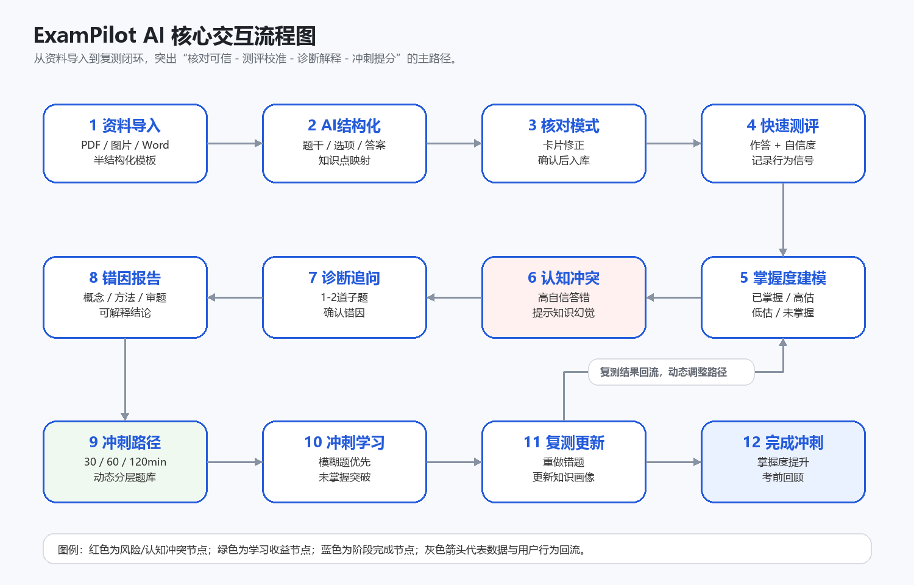

节点 | 用户动作 | 系统反馈 / AI 判断 | 交互目的
资料导入 | 上传 PDF、图片、Word/PPT 或模板。 | OCR 与结构化解析，生成题库和知识点体系。 | 降低冷启动成本。
核对模式 | 检查前 N 道解析结果并快速修正。 | 展示 AI 解析准确率，确认后入库。 | 建立内容可信度。
快速测评 | 作答并标记自信度。 | 记录对错、时间、修改次数和犹豫行为。 | 获得客观掌握信号。
认知冲突 | 高自信答错时选择是否深挖。 | 提示知识幻觉，并建议进入诊断。 | 让用户看见盲区。
诊断追问 | 回答 1-2 道极简子题。 | 确认错因类型并更新画像。 | 让错因判断可解释。
冲刺路径 | 选择 30/60/120min 模式。 | 按掌握度和错因动态推送题目。 | 用最短路径提分。

十四、 原型图展示区域
该区域用于在作品集或面试文档中集中展示关键页面原型。当前为低保真线框，后续可直接替换为 Figma 高保真截图、飞书原型链接或可点击 Demo 二维码。
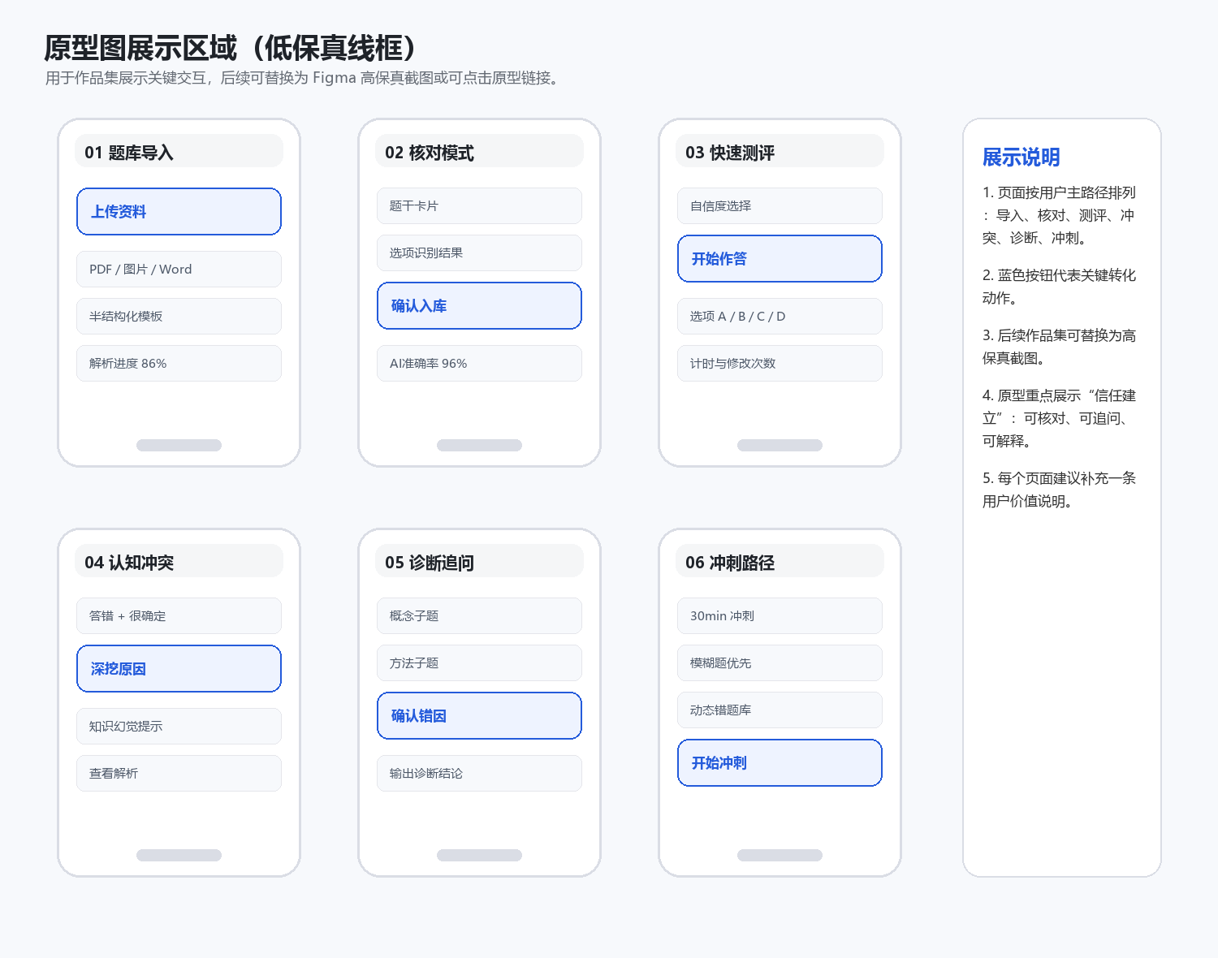

页面 | 核心组件 | 需要表达的产品价值
题库导入页 | 上传入口、格式说明、解析进度、模板下载。 | 证明产品能把静态资料快速转成可学习题库。
核对模式页 | 题目解析卡片、快速编辑、确认入库、AI 准确率。 | 通过人机协作解决 AI 解析信任问题。
快速测评页 | 自信度选择、题目卡、计时、选项、即时反馈。 | 采集多维信号，而不是只看对错。
认知冲突弹窗 | 高自信答错提示、知识幻觉解释、深挖按钮。 | 制造关键 aha moment，让用户相信系统比自己更客观。
诊断追问页 | 子题、错因判断、诊断过程说明。 | 把“错了”拆成“为什么错”。
冲刺路径页 | 30/60/120min 模式、分层题库、预计收益、开始冲刺。 | 把诊断结果转化为明确学习行动。

十五、 附录

产品一句话定义
ExamPilot AI is an adaptive exam preparation system that first reveals users' knowledge illusions through confidence-calibrated assessments and diagnostic probing, then transforms static study materials into the shortest personalized mastery path.

作品集亮点
- 从刷题工具升级为认知校准与决策系统。
- 多维掌握度建模与动态诊断，形成可解释错因闭环。
- 通过半结构化模板与核对模式解决 AI 导入冷启动信任问题。
- 测评、诊断、分层、推送、再测评构成自适应学习闭环。

